

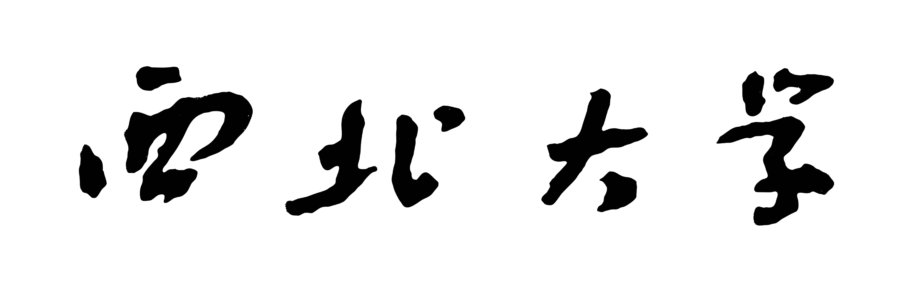

**《设计模式与UML》期中大作业2**

# **《NWU兴趣社》学生社团管理**

# **系统分析模型**

**学生姓名 张 琬 琪**

**学 号 2020118020**

**指导教师 龚 晓 庆**

**院 系 软件学院**

**专 业 软件工程**

**年 级 2020**

**目 录**

1交互图………………………………………………………………………1

2分析类图……………………………………………………………………4

3系统架构描述……………………………………………………………5

4用户界面原型……………………………………………………………7

**1每个用例的实现，用交互图描述。**

**（注：采用顺序图，这里进行绘制时，没有将每个用例一一绘制**

**因部分用例的交互情况已在主要用例的顺序图中体现，便没有再次进行绘制。辛苦老师审阅！）**

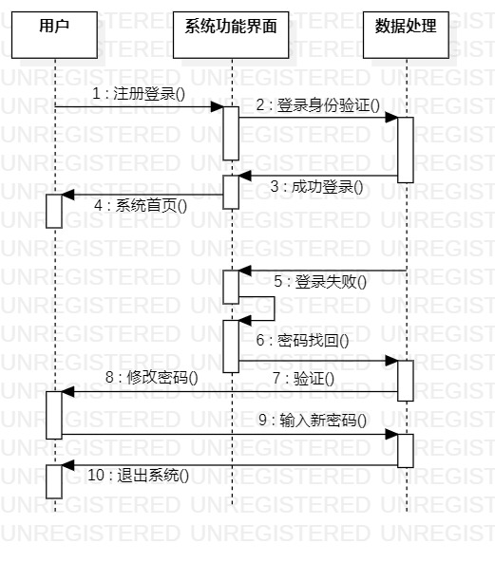

**注册登录顺序图**

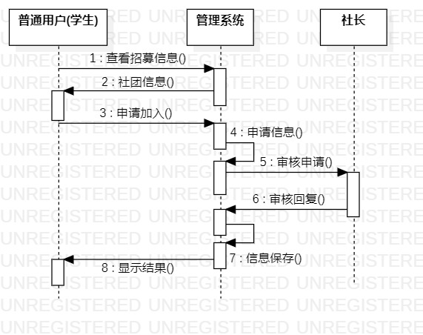

**社团报名顺序图**

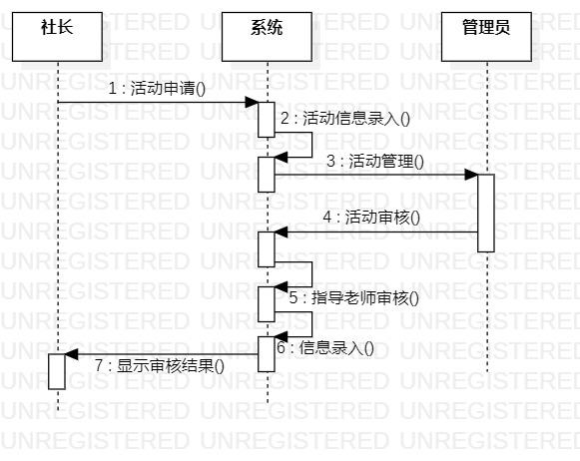

**活动申请顺序图**

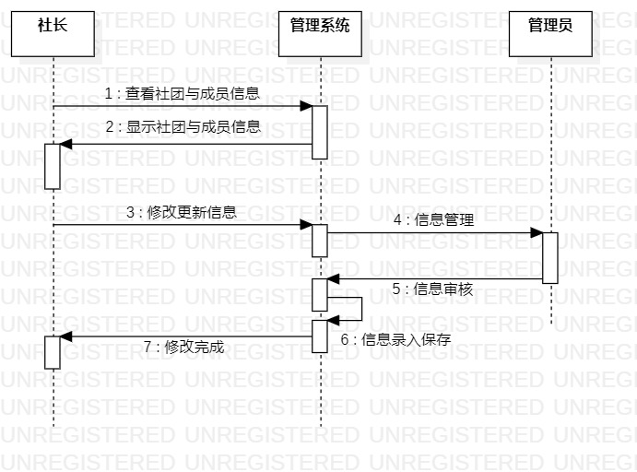

**社长-管理员管理顺序图**

**（注-信息包含：社团、社团成员、社团财务、社团报名社团活动等)**

**2完整的分析类图，要求与其他模型一致。**

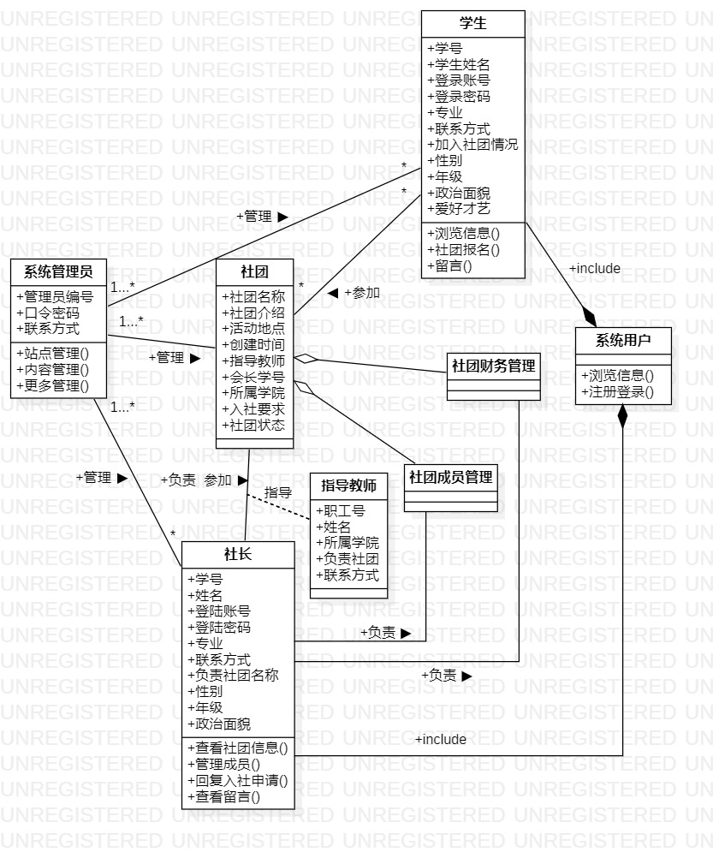

**3系统架构描述。**

**本学生社团管理系统从架构上分为三层：**

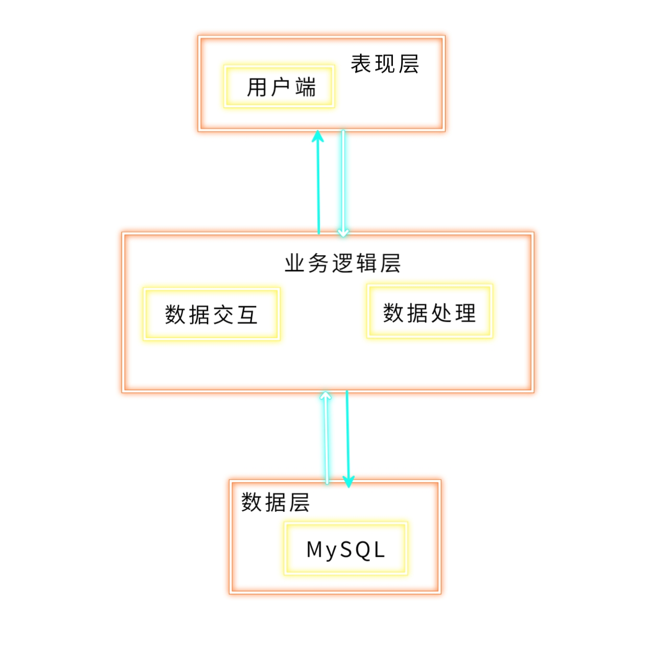**表现层（UI）、业务逻辑层（BLL）以及数据层（DL）。**

**《NWU兴趣社》学生社团管理系统系统架构设计图**

**表现层（UI）**：又称UI层，主要完成本学生社团管理系统的UI交互功能，一个良好的UI可以打打提高用户的用户体验，增强用户使用本学生社团管理系统时的舒适度。UI的界面设计也要适应不同版本的学生社团管理系统以及不同尺寸的分辨率，以做到良好的兼容性。UI交互功能要求合理，用户进行交互操作时必须要得到与之相符的交互结果，这就要求表现层要与业务逻辑层进行良好的对接。

**业务逻辑层（BLL）**：主要完成本学生社团管理系统的数据处理功能。用户从表现层传输过来的数据经过业务逻辑层进行处理交付给数据层，系统从数据层读取的数据经过业务逻辑层进行处理交付给表现层。

**数据层（DL）：**由于本学生社团管理系统的数据是放在服务端的mysql数据库中，因此本属于服务层的部分可以直接整合在业务逻辑层中，所以数据层中只有数据库，其主要完成本学生社团管理系统的数据存储和管理功能。

**4用户界面原型**

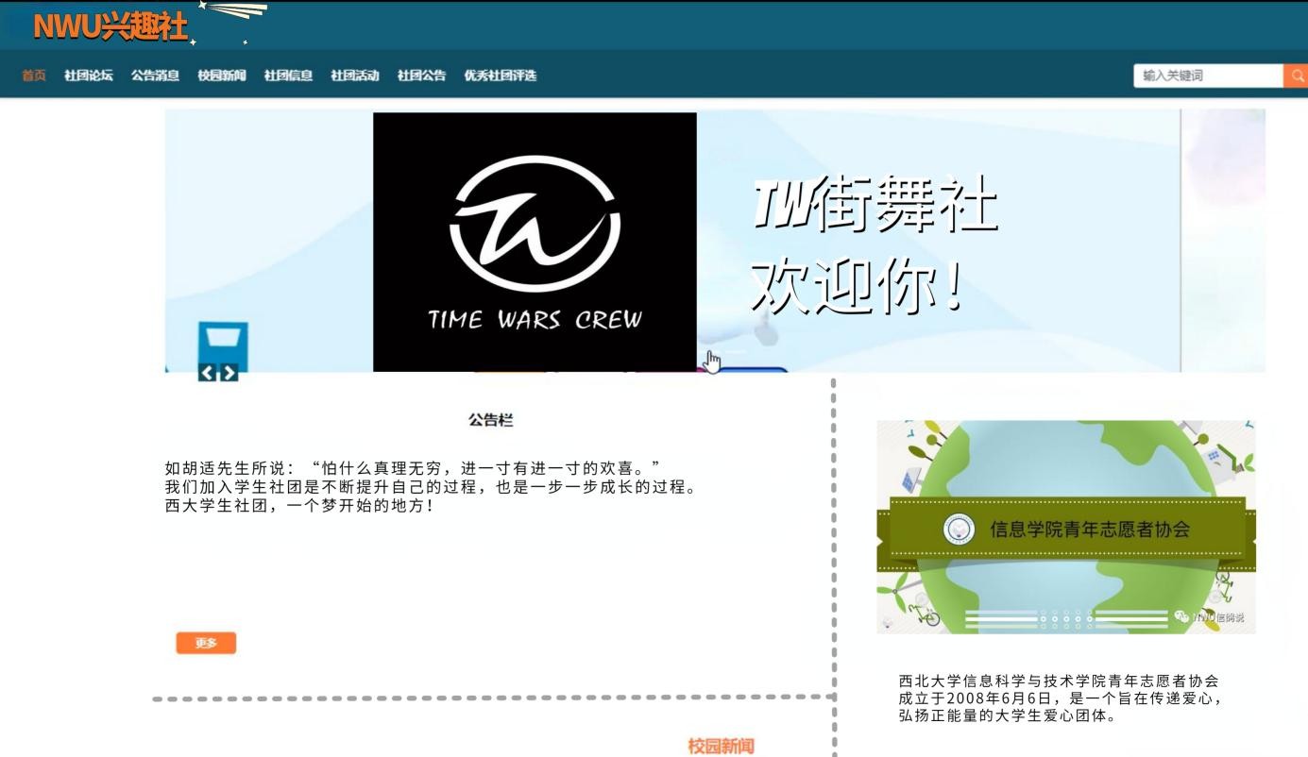

**首页界面原型设计**

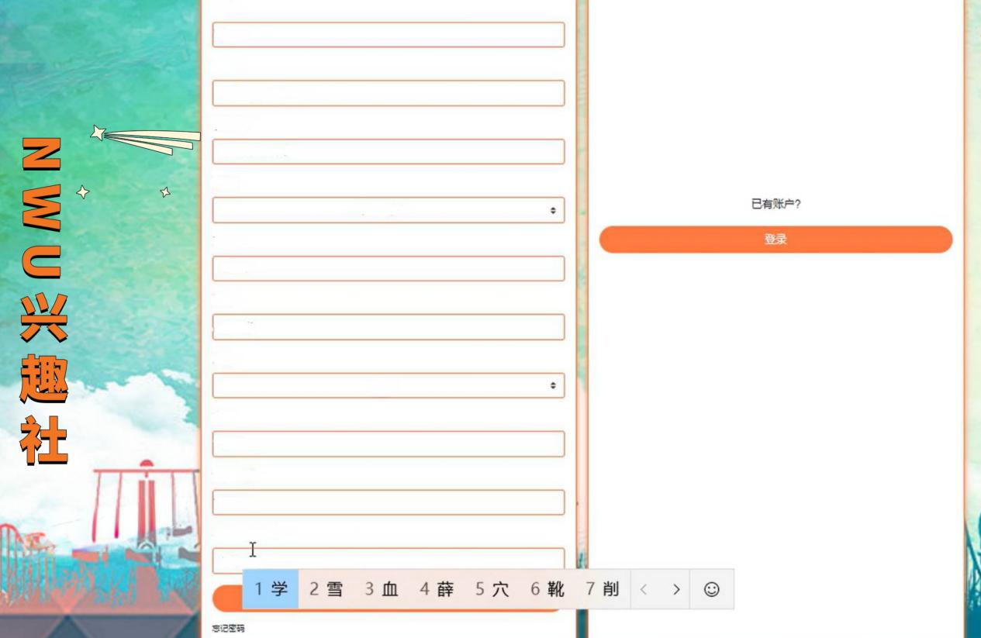

**用户注册**

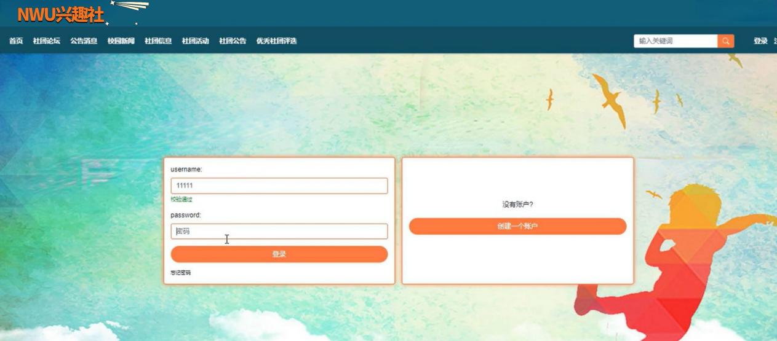

**用户登录**

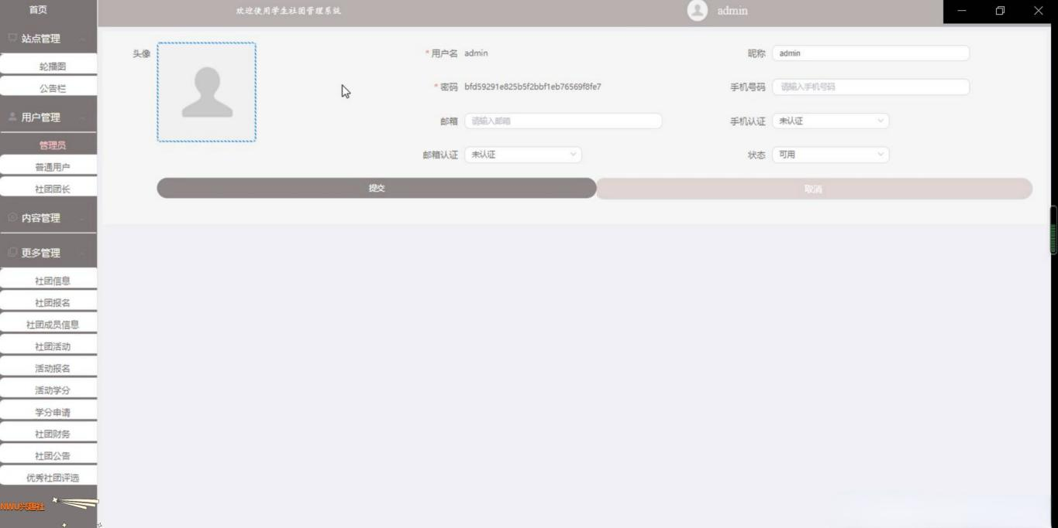

**管理员后台原型设计**